Конспект урока по русскому языку в 4 классе.
Тема: «Знакомство с возвратной формой глагола.
Правописание глаголов с –тся и –ться.»

Цели урока: - познакомить детей с возвратной формой глагола, с правописанием –тся и –ться;
- повторить изученное о глаголе;
- развивать орфографическую зоркость и речь учащихся;
- развивать логическое мышление (анализ, синтез, обобщение).
Задачи:
Образовательные:
- совершенствовать умение определять глагол как часть речи;
- актуализировать знания учащихся о глаголе как часть речи (грамматические признаки глагола: число, род, время);
Развивающие:
- развивать орфографическую зоркость, мыслительную деятельность;
- продолжать направлять на постановку собственных целей, рефлексию, на диалогическую речь во время урока.
Воспитательные:
- создать условия для формирования коммуникативной компетентности: умение организовывать и поддерживать диалог, способность слушать;
- социальной компетентности: взаимное сотрудничество;
- воспитывать духовно-нравственные качества;

1. Организационный момент.
(Мотивация к деятельности и развитие организационных умений: самоорганизация и организация своего рабочего места).
1) – Ребята, начинаем наш урок. Какое у вас сейчас настроение? ( Дети специально принятым в классе знаком «хорошее настроение» демонстрируют своё отношение к предстоящей работе).
- Я рада, что у нас отличное настроение! Надеюсь, что урок пройдёт интересно и увлекательно.
2) Валеологическая минутка. (Психофизиологическая активизация детей).
- Ушки, ушки, слышат всё? (3 раза).
- Просыпайся, третий глаз! (3 раза).
- Я дышу, дышу, дышу! (3 раза).
2. Чистописание .
- Запишите данные буквосочетания: спр, вр, чи, ро, ли, ск.
- По данным буквосочетаниям догадайтесь, какие признаки глагола имеются в виду.
(Спряжение, время, число, род, лицо, сказуемое).
- Расскажите о каждом признаке глагола.
3. Наблюдение и постановка проблемы.
- О чём говорит эта запись?
Не ___ , -ишь – ешь, -ите – ете, -ться – тся.
- Почему не можете объяснить правописание последней записи?
- Какие вопросы у вас возникают? (Что такое –ся? На что указывает –ся? И т.д.)
- Сформулируйте тему урока. (Познакомиться с новой формой глагола; правописанием глаголов с –тся и –ться).
4. Решение проблемы.
1). Наблюдение по учебнику.
А) с.83, упр. 274 – выполняется по «шагам» в задании.
- Сравните глаголы по составу и ответьте на первый вопрос: что такое – ся? (Это суффикс).
- Чем интересен этот суффикс? (Он всегда стоит на конце).
- Раньше суффикс – ся был самостоятельным словом местоимением и писался отдельно. Обозначал «себя», «сам». Проверьте, сохранил ли – ся такое значение в глаголах:
умыться – умыть себя;
решаться – решает сам.
- Этот хитрый суффикс не даёт действию переходить на другой предмет. Он как бы возвращает действие к самому предмету или человеку, который это действие выполняет.
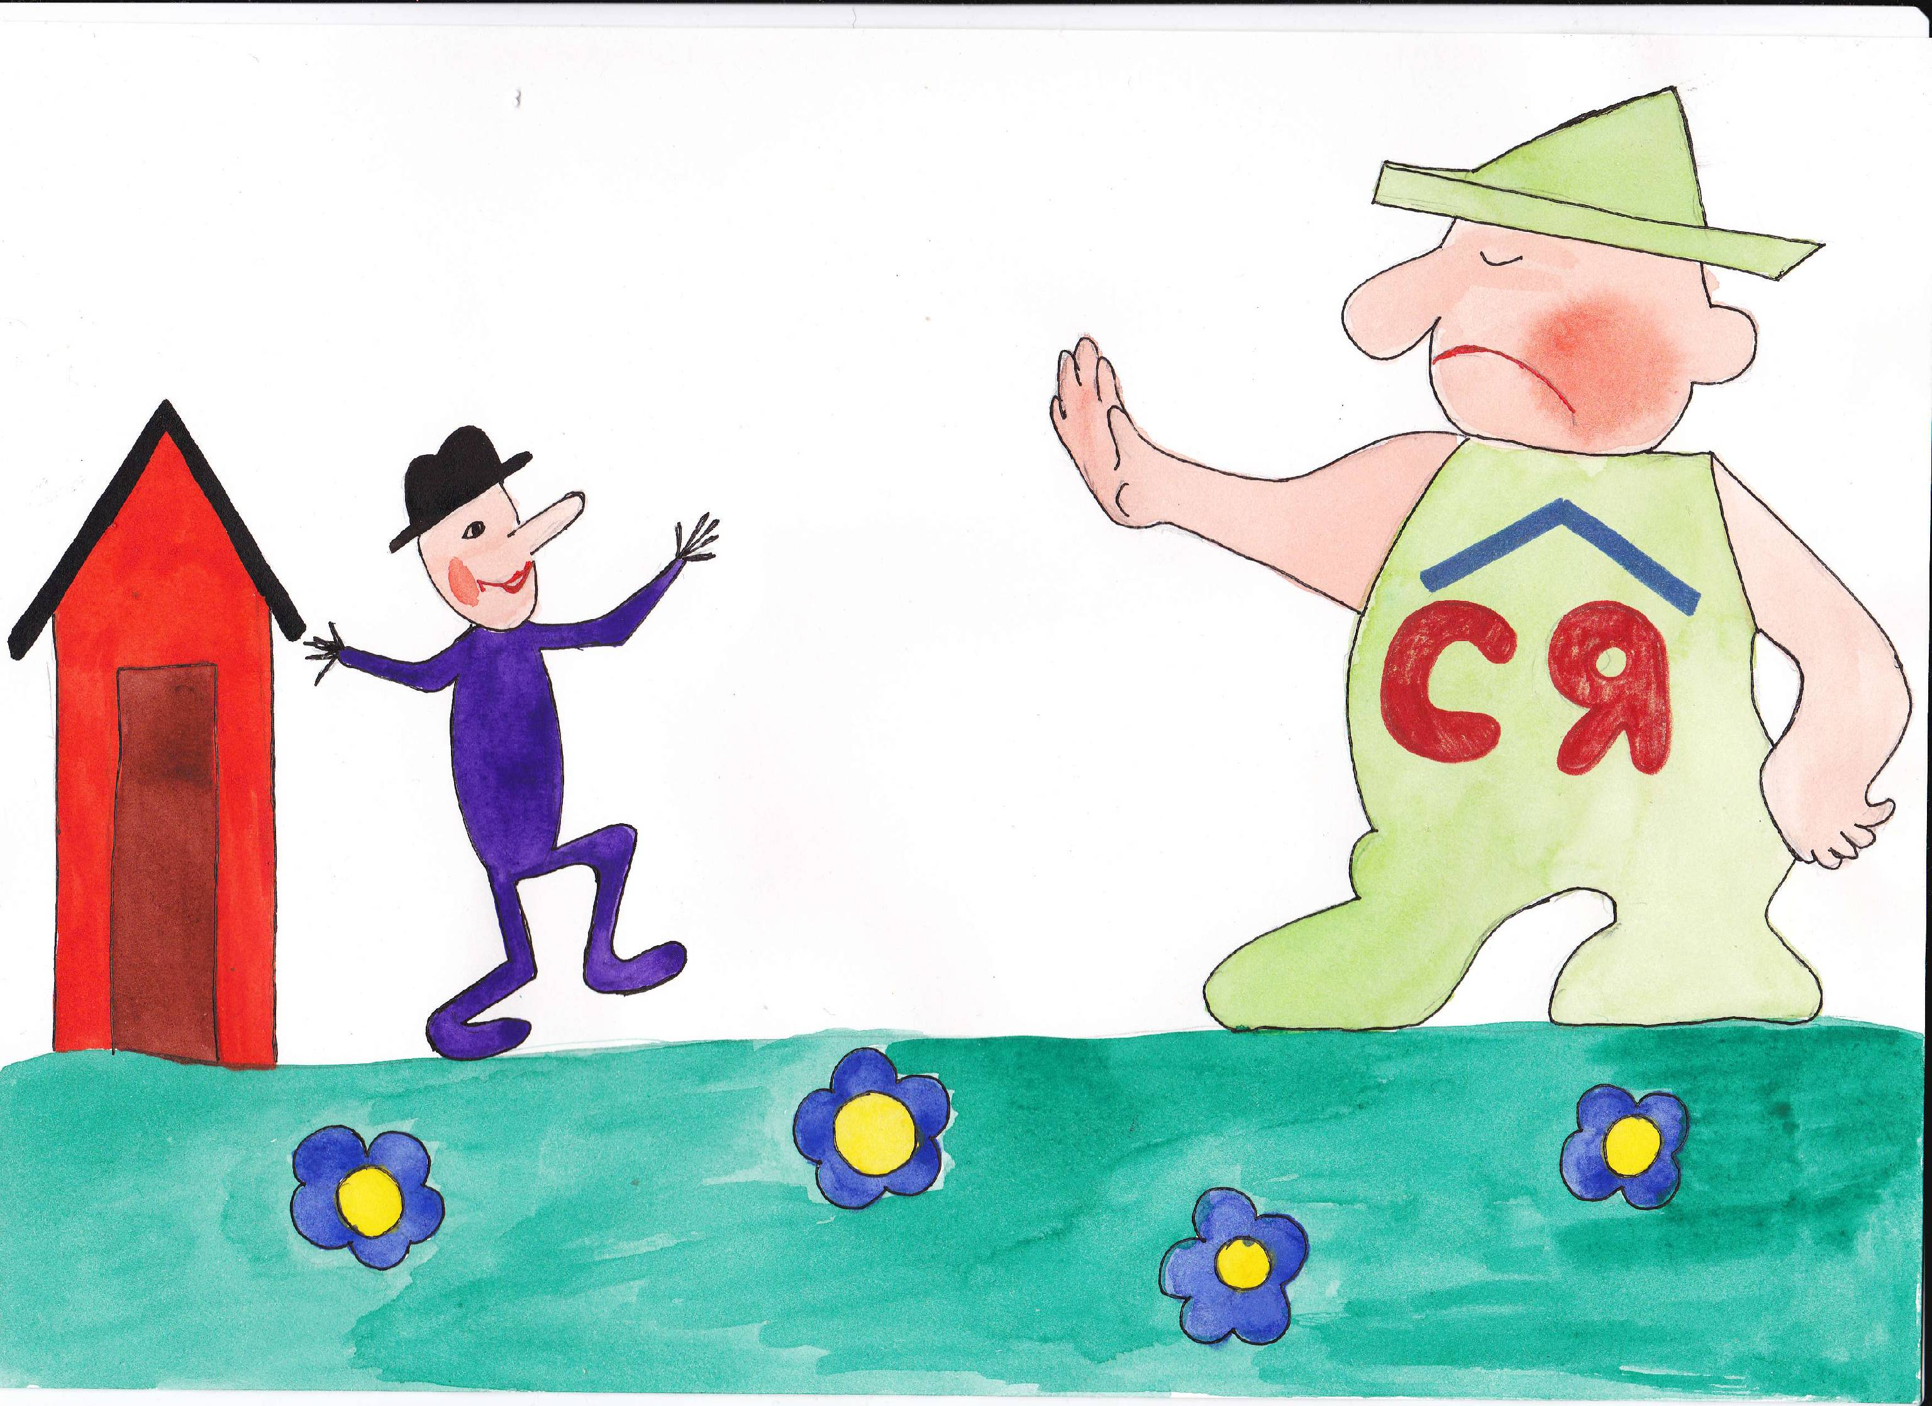

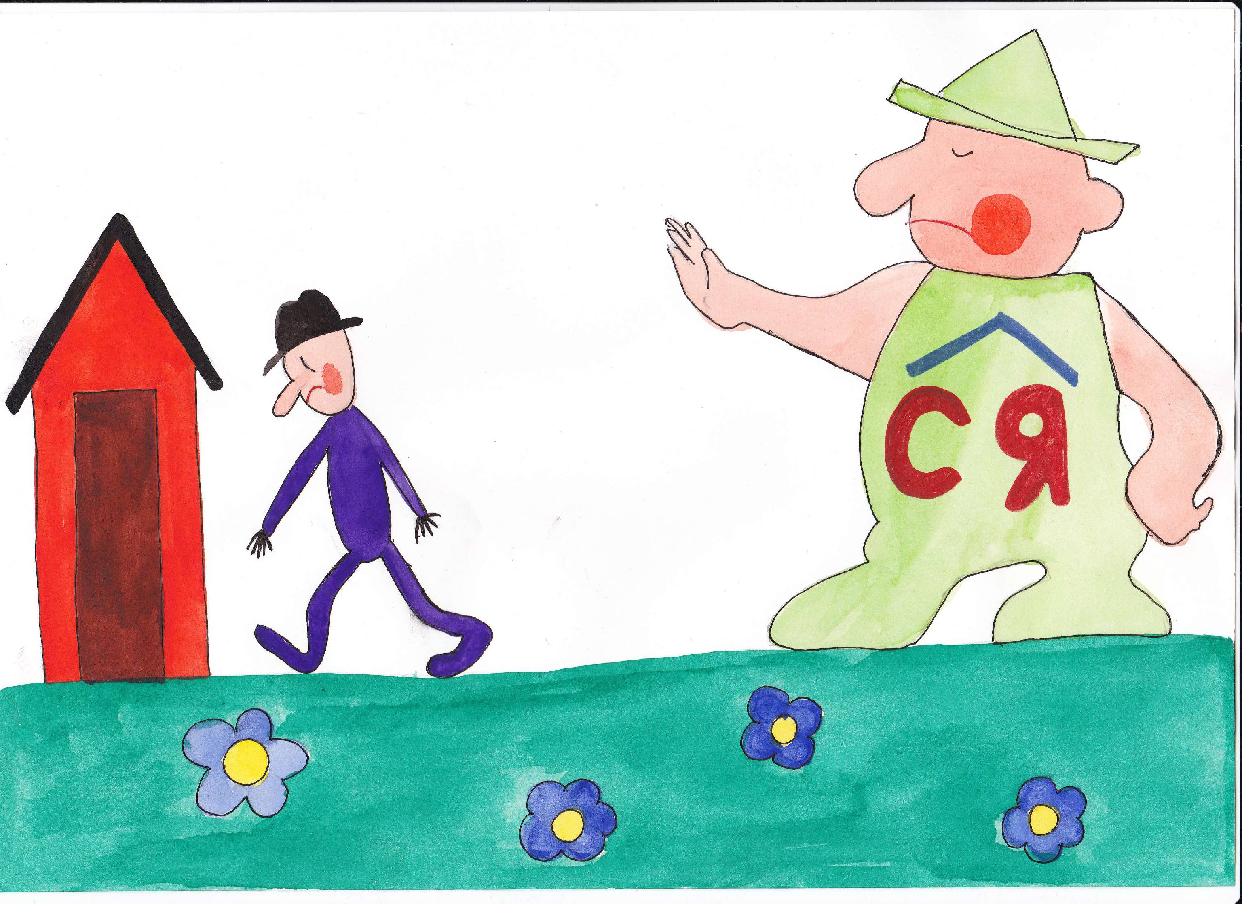
- Прочитайте вывод в учебнике на с. 84.
- Подготовьте рассказ по схеме. (Работа в группах со схемой. – 2 мин.)
Что делает? Что сделает? - л – - ть ( -ти)
род
- ут ( -ют)
- ет или – ит

- ся ( -сь )

Возвратная форма

Б) Сравнение транскрипций, постановка проблемного вопроса.
- Какую ошибку можно допустить при написании глаголов с суффиксом – ся?
- Как избежать этой ошибки? (Надо знать состав слова.)
- Продолжим свои наблюдения.
В) Наблюдение по учебнику.
- упражнение 274. Сравнение глаголов в 1 и во 2 столбиках.
- В первом столбике к чему присоединился суффикс – ся? (К неопределённой форме глагола).
- Как догадались? (По вопросу что делать? И суффиксу – ть).
- Во 2 столбике к чему присоединился суффикс – ся? ( К глаголам в форме настоящего времени, 3 лица, единственного лица).
- Чем является в слове – ет? (Окончанием).
- Что интересного заметили? (После окончания стоит суффикс – состав слова).
- Чем различаются в написании эти 2 столбика? Почему?
Вывод:
- Что надо сделать, чтобы не ошибиться в правописании слов с – тся и –ться? ( Надо определить форму глагола или поставить вопрос к глаголу).
- Прочитайте правило на с. 84.
- Какие 2 способа проверки запомнили?
5. Физминутка.
6. Первичное закрепление.
А) – Если надо мягкий знак – хлопните в ладоши:
Двигаться, смотрится, разговориться, пробежаться, приближается, прогуляться, разболеться, балуется, прислушаться.
Б) - с.84, упр. 275 – у доски с объяснением.
В) – Спишите, вставляя пропущенные буквы. В скобках запишите нужный вопрос. Обозначьте орфограмму. Объясните смысл пословиц.
С умным ( ) разговорит. ся, что мёду ( ) напит. ся. На миру и работа ( ) спорит . ся. Всякий человек по делу ( ) узнаёт . ся. Умный любит ( )
учит . ся.
- Проверка.
Г) с. 85, упр. 276 – по «цепочке» с объяснением.
7. Итог урока.
- Что узнали нового?
- Где могут пригодиться эти знания?
- Как образуется возвратная форма глагола?
- С какой орфограммой познакомились?
8. Домашнее задание.
9. Оценивание.

Используемая литература:
- Бунеев Р.Н., Бунеева Е.В., Пронина О.В. «Русский язык». Учебник для 4 класса, В 2-х частях. Часть 2. – М. : Баласс, 2008.
- Т. Г. Рик « Здравствуй, дядюшка Глагол!» - М.: РИО «Самовар», 1995 г.

